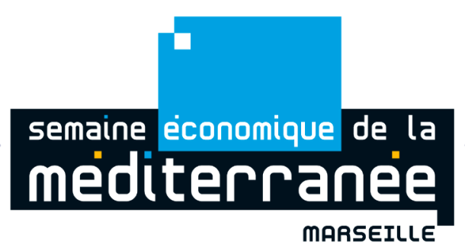

evenement
Semaine Economique de la méditerranee 2016
du 2 au 5 novembre 2016 à la Villa Méditerranée

« Le numérique, pour une Méditerranée connectée »

ORGANISATEUR

Présentation de la (les) structure(s) organisatrice(s) :
(7 lignes/100 mots environ)

Personne(s) contact(s) :
(Prénom, nom, titre, tel, port, email)

L’EVENEMENT

Titre pressenti :
(Ou thème)

Dans quelle dimension de la thématique de la 10ème édition de la Semaine Economique de la Méditerranée votre évènement s’inscrit-il ? (Voir description dans la note de présentation)
- Le numérique, secteur économique et outil au service d’autres secteurs.
- Le numérique, une réponse aux défis sociaux actuels.
- Marseille et la Méditerranée : hub d’échanges euro-africains

Typologie des invités et intervenants :
(Noms le cas échéant)

Objectif de l’événement :
(2 phrases environ)

Présentation :
(7 lignes/100 mots environ)

FORMAT PRESSENTI

Durée :

Date proposée :

Horaires :

Lieu : Villa Méditerranée

Format :
(Merci de respecter les formats proposés dans la charte organisateur et de nous informer de vos préférences en fonction du planning Excel joint avec l’appel à proposition d’évènement)

INSCRIPTION

Sélectionnez parmi les propositions :

Evènement :
- Ouvert à tous
- Sur invitation seulement

L’inscription à votre événement se fera-t-elle :
- Via la plateforme d’inscription sur site www.semaine-eco-med.com
(Un fichier excel vous sera remis régulièrement avec la liste des inscrits)
- Via votre site web
(Inscription auprès de l’organisateur)
- Il s’agit d’un événement sur invitation seulement et fermé au grand public
(Vous le gérez directement)

Nombre maximum de participant attendus :

Autre :

